机关党委十七支部召开学习贯彻习近平新时代中国特色社会主义思想
主题教育支委会和党员大会

2023年4月26日下午3点，机关党委第十七支部召开支部委员学习贯彻习近平新时代中国特色社会主义思想主题教育支部委员会。会议由何刚书记主持。
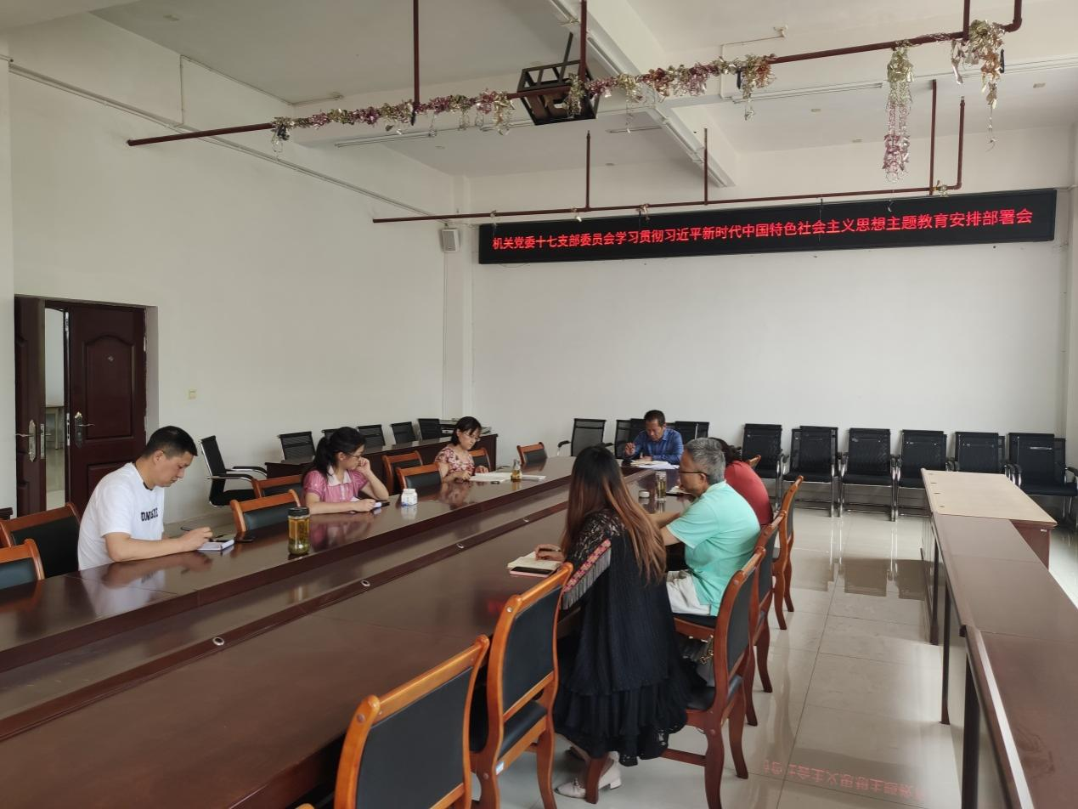
会上学习了习近平总书记在主题教育工作会议上的重要讲话精神、四川省学习贯彻习近平新时代中国特色社会主义思想主题教育工作会议精神、中共西昌学院委员会关于深入开展学习贯彻习近平新时代中国特色社会主义思想主题教育的实施方案、中共西昌学院委员会关于成立学习贯彻习近平新时代中国特色社会主义思想主题教育领导小组的通知、西昌学院学习贯彻习近平新时代中国特色社会主义思想主题教育工作会议精神。
何刚书记强调，在全党深入开展学习贯彻习近平新时代中国特色社会主义思想主题教育，是党的二十大作出的重大部署。习近平总书记的重要讲话，是加强新时代党的建设的纲领性文献，是开展主题教育的根本遵循，要认真学习领会、深入贯彻落实。
2023年4月28日13时，按照26日十七支部支委会议安排，机关党委第十七支部召开了学习贯彻习近平新时代中国特色社会主义思想主题教育党员大会。会议由何刚书记主持。
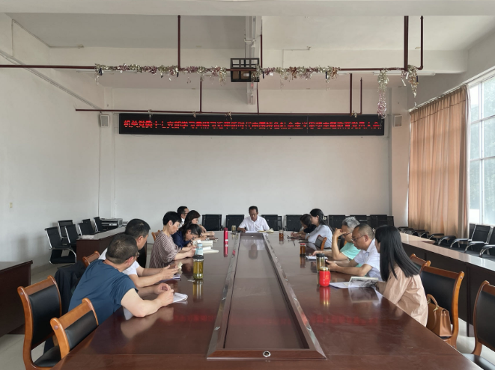
会上，何刚书记就机关党委所属支部的科级干部及党员同志落实主题教育各项任务作了具体部署：一是要把学习习近平总书记重要讲话精神作为重中之重，采取自学和南、北党小组集中学习相结合的方式进行深入学习，用习近平新时代中国特色社会主义思想凝心铸魂，更加自觉地在思想上政治上行动上同以习近平同志为核心的党中央保持高度一致。二是要安排专题辅导的方式推进学习。三是要坚持学思用贯通、知信行统一，所有科级干部和党员完成主题教育心得体会的撰写。四是要严格对标对表党中央部署要求，全面准确把握主题教育的总要求和目标任务，结合实际把总要求、根本任务、具体目标、重点措施贯通起来，采用重点学习、跟进学习、通读学习、面对面交流研讨学习等多种学习方式确保主题教育走深走实、达到预期目的。
同时，为进一步推动机关主题教育走深走实，确保主题教育的各项任务落地落细，经机关党委十七支部委员会研究决定，成立机关党委十七支部学习贯彻习近平新时代中国特色社会主义思想主题教育领导小组。

